1. 已知图G有10条边，4个3度顶点，其余顶点度数均小于等于2，问图中至少有多少个顶点，为什么？

答：10条边，总度数位20，因此去除4个3度节点后总度数剩余8度，因为其余顶点度数均小于等于2，所以总结点数至少为4+8/2 = 8个。

1. 画出4个顶点三条边的所有不同构的无向简单图。

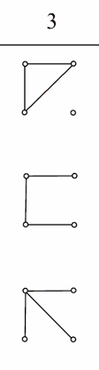

1. 一个n（n>=2）个顶点的无向简单图中G中，n为奇数，已知G中有r个奇度顶点，问G的补图中有多少个奇度顶点？说明理由。

答：r个奇度顶点，上节课说过，理由省略

1. 给出步骤，判断以下图片是否同构

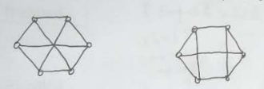

答：不同构，度数列相同但节点间的邻接关系不同。

1. 给出K4和K5中的所有自补图，并说明理由。

答：K4：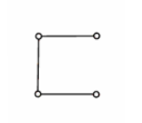k5：两张 与

1. Dijstra算法

参考书本的题目，做几题。

1. 判断下面的图是不是哈密顿图，欧拉图，二部图

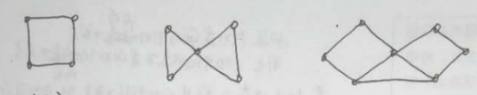

|  |  |  |  |
| --- | --- | --- | --- |
|  | 哈密顿 | 欧拉 | 二部 |
| （1） | 是 | 是 | 是 |
| （2） | 不是 | 是 | 不是 |
| （3） | 是 | 不是 | 不是 |
| （4） | 是 | 是 | 不是 |
| （5） | 不是 | 是 | 是 |
| （6） | 不是 | 是 | 不是 |

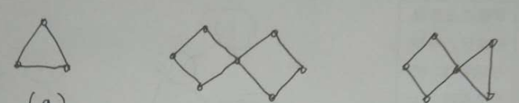

答：

7.判断下面的图是不是平面图，如果是，请画出平面嵌入，如果不是，请说明理由。

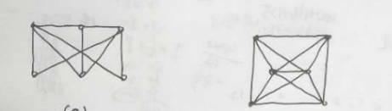

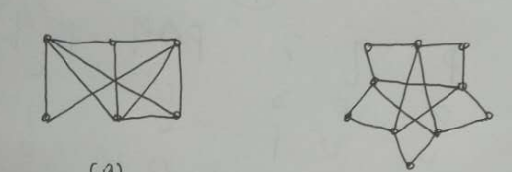

答：（1）是 （2）不是，子图包含K3,3 （3）是 （4）不是，同胚后变为K5

1. 画出下图的对偶图

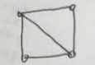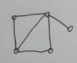

答：只画图2，图1太简单，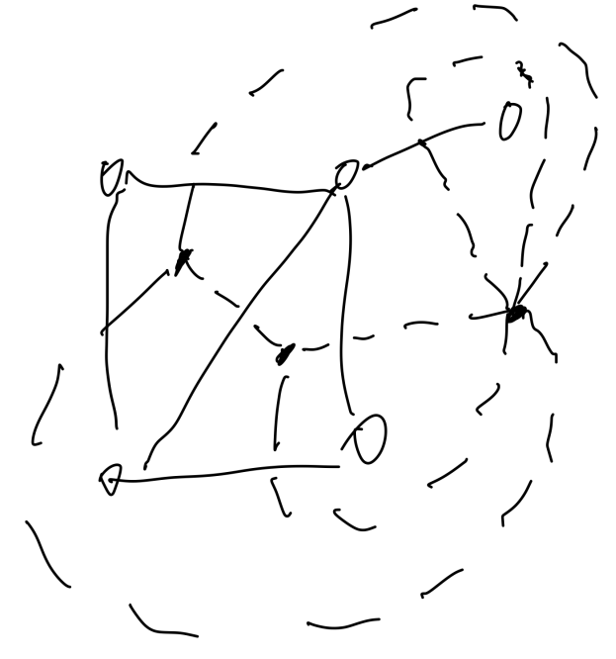

1. 画出下图的最小生成树

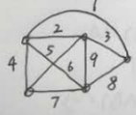 答：不画了，留下的边权值为：1，2，4，5，第二张图类似。

1. 画出树叶权值为2，3，5，7，8，8的最优二元树与最优三元树。

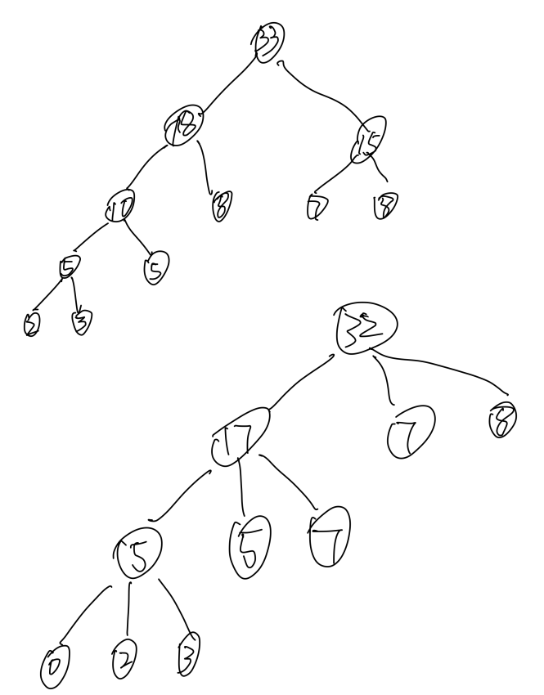

答：如上

1. 画出6个顶点的所有不同构的无向树。

答：五种，